30 октября 2019 г. архивным отделом проведен семинар для лиц, ответственных за делопроизводство и архив на тему «Отбор документов для передачи в архив организации и для выделения к уничтожению.

На семинаре присутствовали 12 специалистов 9 организаций.

На семинаре доклад начальника архивного отдела сопровождался показом слайдов.

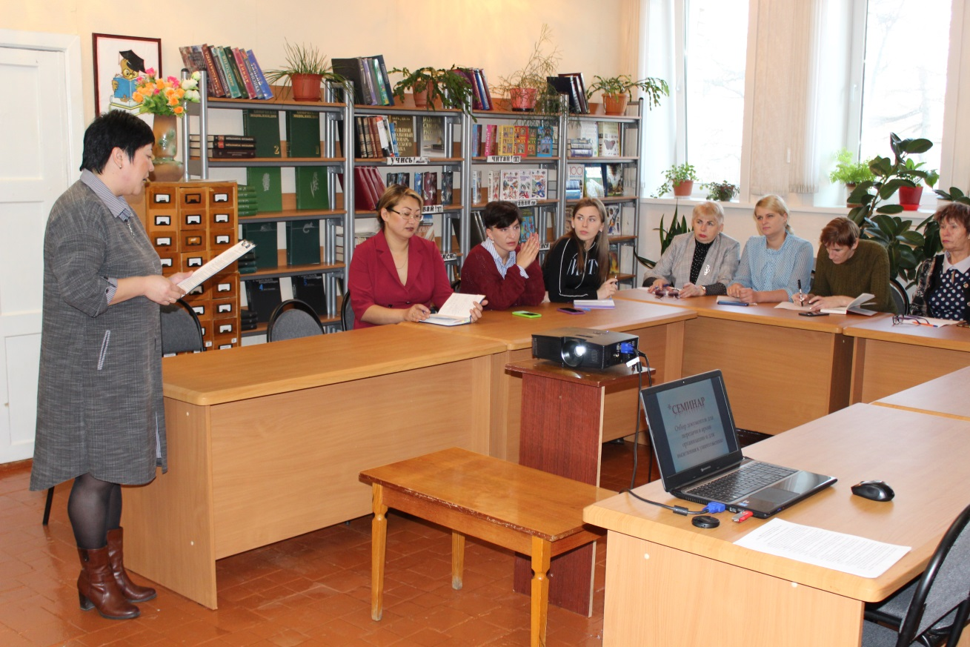

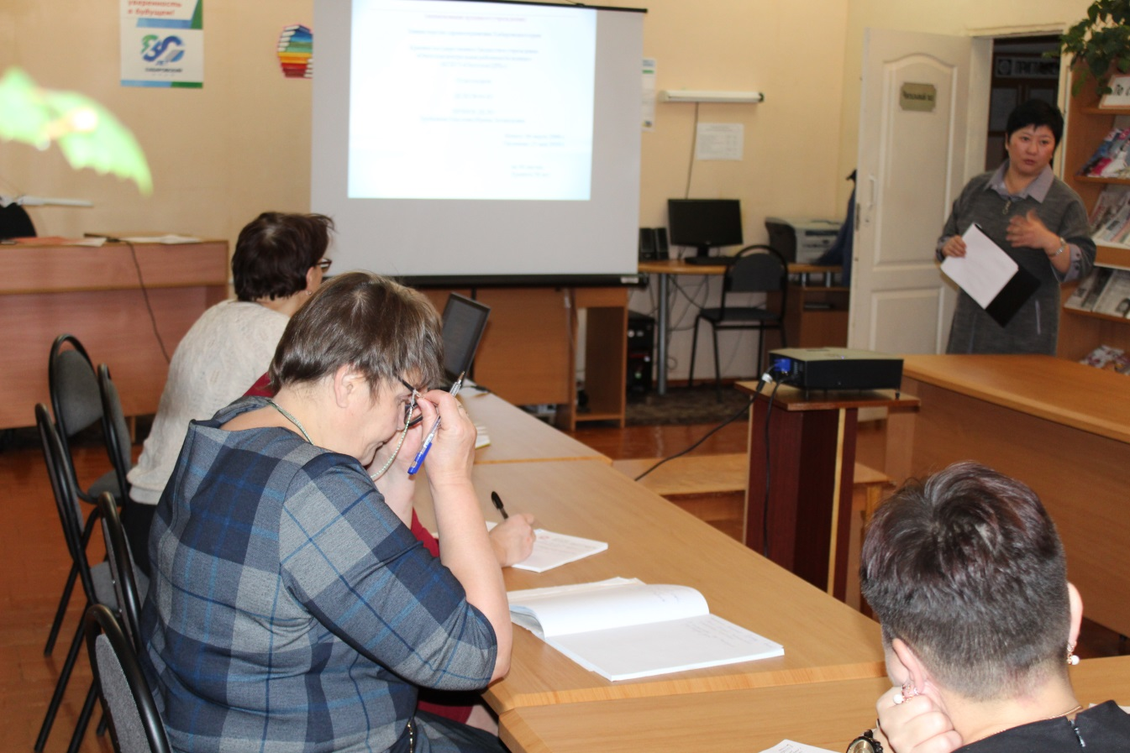

Также участникам семинара были предложены практические задания по прочитанному материалу.

